******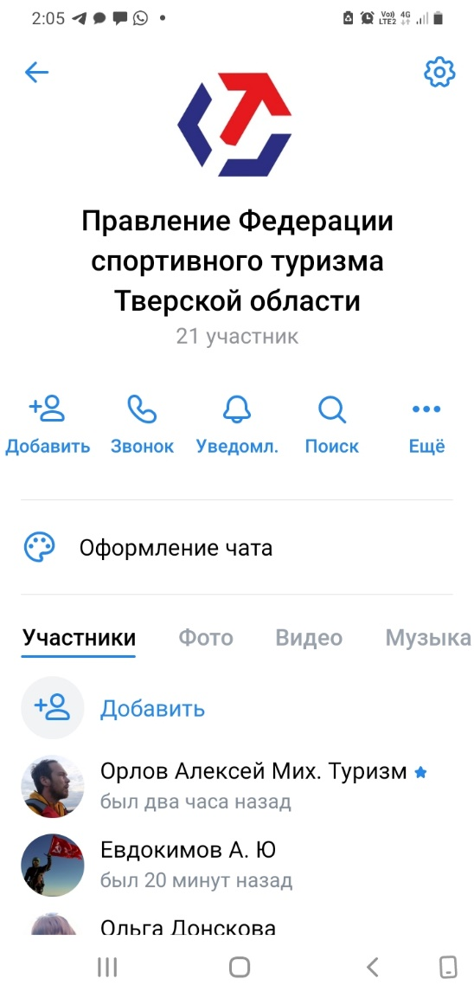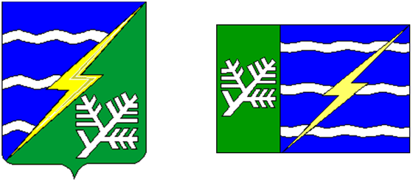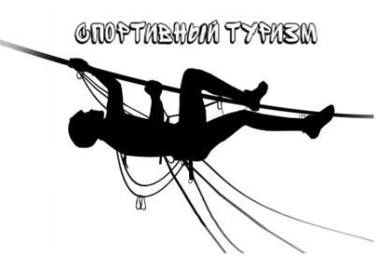

***МУНИЦИПАЛЬНЫЕ СОРЕВНОВАНИЯ***

***СПОРТИВНЫЙ ТУРИЗМ***

***Конаковский муниципальный округ 12 апреля 2025 года***

***Тверской области,***

***с.Завидово, д.12***

**УСЛОВИЯ СОРЕВНОВАНИЙ В ДИСЦИПЛИНЕ «ДИСТАНЦИЯ – ПЕШЕХОДНАЯ», 3 класс**

1.На дистанции применяется система электронной отметки.

2. Результат участника определяется временем прохождения дистанции (система оценки нарушений – БЕСШТРАФОВАЯ) с точностью до 0,1 секунды.

3. Запрещается выход в ОЗ на этапах 3 и 5 до освобождения ТО-2 и ТО-3 соответственно.

4. После прохождения этапов 2 и 4 разрешается оставлять в БЗ любое специальное, основное специальное и дополнительное снаряжение.

5. По п. 1.5.3. раздела 3 части 7 «Правил» посещение основным специальным снаряжением РЗ всех этапов не обязательно.

6. Волочение верёвок разрешено.

7. В случае касания ТО-1 или опоры, а также узлов и средств крепления перил навесной переправы к ТО-1 при прохождении этап 6, участник должен вернуться на ИС этапа 6 в соответствии с Условиями и повторить прохождение этапа 6 без нарушений.

8. КВ – 10 мин.

9. Количество технических этапов: 6

**ПЕРЕЧЕНЬ ЭТАПОВ, ОБОРУДОВАНИЕ И УСЛОВИЯ ИХ ПРОХОЖДЕНИЯ**

1. ВСС-1 работает на этапах 1, 2, 5 и 6. ВСС-1 пропущена через карабин на ТО-2. ВСС-1 участник подключает к ИСС перед стартом. ВСС – 1 расположена справа от ТО-2 по ходу движения к стенду с зацепами. Участник обязан отключить ВСС- 1 после выхода из ОЗ этапа 2.

2. ВСС-2 работает на этапах 3 – 4 и пропущена через ФСУ на ТО-3. Участник обязан отключить ВСС

2 до захода в ОЗ этапа 5. ВСС – 2 расположена справа от ТО-3 по ходу движения на стенде с зацепами. Конец ВСС-2, подключаемый к ИСС участника висит на высоте около 1 метра над полом.

3. На конце ВСС-1 – узел проводник восьмерка. На конце ВСС-2 и ВСС-3 – личный разъёмный карабин с поворотной автоматической муфтой.

**СТАРТ**

Расстояние от линии старта до КЛ на ИС этапа – 5 м. Положение верёвок не регламентировано.

**Блок этапов 1–2**

**Этап 1. Навесная переправа (ТО-1 – ТО-2)**

Параметры: L = 18 м, α (вверх) = 45°.

Оборудование этапа:

|  |  |  |
| --- | --- | --- |
| ИС | ОЗ | ЦС |
| БЗ, КЛ | Двойные судейские перила, ВСС-1, ТО-1 | ТО-2 |

Действия: переправа по п. 7.9 с ВСС.

Обратное движение: по п. 7.9 с ВСС ногами вперед.

**Этап 2. Спуск по перилам (ТО-2 – БЗ)**

Параметры: h = 7,0 м, α = 90°.

Оборудование этапа:

|  |  |  |
| --- | --- | --- |
| ИС | ОЗ | ЦС |
| ТО-2 | Судейские перила, ВСС-1 | БЗ |

Действия: организация перил по п. 7.6, спуск по п. 7.10 с ВСС, снятие перил по п. 7.6.15 из БЗ. Обратное движение: по ПОД по п. 7.10 с ВСС.

Блок этапов 3–4

**Этап 3. Подъём по стенду с зацепами (БЗ – ТО-3)**

Параметры: h = 6,0 м, α = 90°.

Оборудование этапа:

|  |  |  |
| --- | --- | --- |
| ИС | ОЗ | ЦС |
| БЗ | Стенд с зацепами, ВСС-2 | ТО-3 |

Действия: подъём по п. 7.11.1 (а) по зацепам с ВСС. В случае срыва или использования опоры за ограничением, участник возвращается в БЗ свободным лазанием.

**Этап 4. Спуск по перилам (ТО-3 – БЗ)**

Параметры: h = 6,0 м, α = 90°.

Оборудование этапа:

|  |  |  |
| --- | --- | --- |
| ИС | ОЗ | ЦС |
| ТО-3 | ВСС-2 | БЗ |

Действия: организация перил по п. 7.6, спуск по п. 7.10 с ВСС, снятие перил по п. 7.6.15 из БЗ. Обратное движение: по условиям прохождения этапа 3.

**Блок этапов 5–6**

**Этап 5. Подъём по перилам (БЗ – ТО-2)**

Параметры: h = 7,0 м, α = 90°.

Оборудование этапа:

|  |  |  |
| --- | --- | --- |
| ИС | ОЗ | ЦС |
| БЗ | Судейские перила, ВСС-1 | ТО-2, ОЗ |

Действия: подъём по п. 7.10. с ВСС.

Обратное движение: спуск по п. 7.10 с ВСС.

**Этап 6. Навесная переправа (ТО-2 – ТО-1)**

Параметры: L = 18,0 м, α (вниз) = 45°.

Оборудование этапа:

|  |  |  |
| --- | --- | --- |
| ИС | ОЗ | ЦС |
| ТО-2 | Двойные судейские перила, ВСС-1, ТО-1 | БЗ |

Действия: переправа по п. 7.9 с ВСС, движение производится ногами вперёд.

Обратное движение: по п. 7.9 с ВСС.

Расстояние от КЛ на ЦС этапа 6 до линии финиша – 5 м.

**ФИНИШ** происходит по пересечению финишной линии.

***ИС – исходная сторона***

***ЦС – целевая сторона***

***БЗ – безопасная зона***

***ОЗ – опасная зона***

***ТО – точка опоры***

***РЗ – рабочая зона***

***КЛ – контрольная линия***

***КВ – контрольное время прохождения дистанции 3 класса***